Fecha: 11 de marzo de 2015
Boletín de prensa Nº 1276

VICEPRESIDENTE DE LA REPÚBLICA FIRMARÁ APOYO FINANCIERO PARA EMPOPASTO

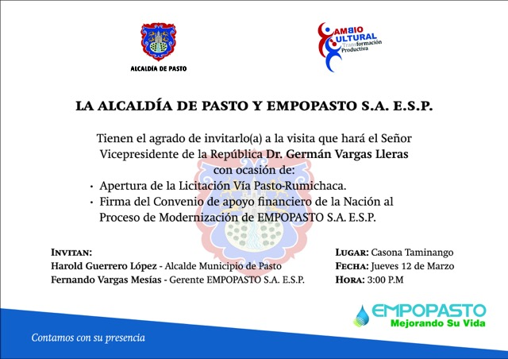

La Alcaldía de Pasto y Empopasto invitan a la visita que realizará el Vicepresidente de la República Germán Vargas Lleras con ocasión de la apertura de licitación de la vía Pasto-Rumichaca y firma del convenio de apoyo financiero de la Nación al proceso de modernización de Empopasto. El evento se realizará en la casona Taminango hoy jueves 12 de marzo desde las 4:00 de la tarde.

MEDIDAS DE SEGURIDAD POR VISITA DEL VICEPRESIDENTE DE LA REPÚBLICA

La Alcaldía de Pasto a través del decreto 0169 del 11 de marzo de 2015, adopta medidas por la visita del Vicepresidente de la República Germán Vargas Lleras a la ciudad de Pasto.

Artículo 1: Prohibir toda manifestación pública y cabalgatas en los alrededores de la casona Taminango el 12 de marzo desde las 6:00 de la mañana y hasta las 8:00 de la noche.

Artículo 2: Prohibir en los alrededores de la casona Taminango, la circulación de vehículos que transporte cilindros de gas, escombros, desechos y similares, mudanzas y manipulación de pólvora el 12 de marzo desde las 6:00 de la mañana y hasta las 8:00 de la noche.

Artículo 3: Prohibir en los alrededores de la casona Taminango, el transporte de parrillero hombre y mujer en motocicleta el 12 de marzo desde las 6:00 de la mañana y hasta las 8:00 de la noche.

Para más información al respecto, consultar la página www.pasto.gov.co o el link: http://www.pasto.gov.co/index.php/decretos/decretos-2015?download=6890:dec_0169_11_mar_2015

REALIZARÁN MEDICIÓN DE PARTÍCULAS RESPIRABLES DURANTE DÍA SIN CARRO

Antes y durante el ‘Día sin carro y sin motocicleta que se realizará el miércoles 18 de marzo, la Secretaría de Gestión Ambiental llevará a cabo mediciones del nivel de partículas respirables, ruido y aforos vehiculares en algunos sectores de alta prioridad de la ciudad.

Las mediciones ambientales permitirán presentar un panorama comparativo frente al comportamiento de estos contaminantes en la capital de Nariño, en relación a un día normal. Los resultados de la jornada se darán a conocer el miércoles 25 de marzo de 2015. Según las cifras del año 2014, se disminuyó en 60% el nivel partículas respirables.

Contacto: Secretaria de Gestión Ambiental, Natalia Rodríguez Ramírez. Celular: 3004690363

CANINOS BUSCAN UN HOGAR

El Centro de Bienestar Animal de la Secretaría de Gestión Ambiental hace un llamado a la comunidad para que adopten una mascota, en este momento se encuentran 33 caninos buscando un hogar, entre ellos hay hembras y machos que esperan recibir los cuidados de sus protectores.

Al centro ubicado en la vereda San Juan Alto del corregimiento de Morasurco, llegan semanalmente caninos recogidos por Zoonosis sin embargo no hay espacio para albergar a tantos animales. La médico veterinaria Paola Zambrano Rosero, se mostró preocupada por el masivo abandono y envenenamiento de perros e invitó a la comunidad a ser responsables frente a la tenencia de sus mascotas.

Se recomienda que antes de escoger una mascota, analizar las condiciones que tienen en su hogar de alojamiento y alimentación. “Si realmente le van a prestar el tiempo y la asistencia veterinaria al animal, los invitamos a contribuir con esta causa”, precisó la profesional.

Contacto: Centro de Bienestar Animal, Paola Zambrano Rosero. Celular: 3194369732

DECRETO 0146 DEL 06 DE MARZO DE 2015 DECLARA DÍA SIN CARRO Y SIN MOTO

La Alcaldía de Pasto a través del decreto 0146 del 06 de marzo de 2015, declara el miércoles 18 de marzo como el ‘Día sin carro y sin motocicleta’ desde las 7:00 de la mañana y hasta las 7:00 de la noche restringiendo el tránsito de este tipo de vehículos en todo el municipio.
Para más información y excepciones del presente decreto, consultar la página web www.pasto.gov.co ventana Gaceta Municipal o en el siguiente link: http://www.pasto.gov.co/index.php/decretos/decretos-2015?download=6875:dec-0146-06-mar-2015 ​

TALLER DE ACTUALIZACIÓN DE POLÍTICA PÚBLICA DE JUVENTUD

Con el objetivo de impulsar los procesos que se vienen desarrollando con la comunidad joven de Pasto la Administración Local a través de la Dirección Administrativa de Juventud, invita a todos jóvenes entre 14 y 28 años, al conversatorio de actualización de política pública de adolescencia y juventud que se llevará a cabo este sábado 14 de marzo a las 8:00 de la mañana en el auditorio de la Casa de Justicia.

El propósito es desarrollar y articular los procesos juveniles de Pasto. El encuentro contará con la presencia del asesor territorial e integrante del Programa Presidencial Colombia Joven, Diego Matta. La iniciativa hace parte del plan de desarrollo de la Alcaldía Municipal y busca aportar al desarrollo social de la ciudad.

Contacto: Dirección Administrativa de Juventud, Adriana Franco Moncayo. Teléfono: 7205382

SUSPENSIÓN DEL SERVICIO DE AGUA POR TRABAJOS DE EMPALMES

EMPOPASTO S.A. E.S.P. informa que por trabajos de empalmes de acueducto en la carrera 32A con avenida Los Estudiantes y en la carrera 32A con calle 21 sector La Riviera, se hace necesario suspender el servicio de acueducto el jueves 12 de marzo a partir de las 8:00 de la mañana y hasta las 3:00 de la tarde los sectores afectados por este cierre son los siguientes: Hospital Infantil Los Ángeles y avenida Los Estudiantes entre carreras 32 y 35A.

La empresa ofrece disculpas por los inconvenientes registrados durante la ejecución de estos trabajos y recuerda que la entidad trabaja por el desarrollo de la ciudad. EMPOPASTO mejorando su vida.

Pasto Transformación Productiva

Oficina de Comunicación Social
Alcaldía de Pasto

